Речевой праздник

«Чтение-лучшее учение».

Цели:

- прививать у детей любовь к чтению;

- активизировать речевую и познавательную деятельность учащихся;

- развивать умение выступать перед аудиторией.

Задачи:

- создание положительного и эмоционального настроя и эмоциональное исполнение роли;

- осознание своих речевых возможностей в общении;

- расширение речевого репертуара в общении со сверстниками и взрослыми;

- умение эффективно работать в группе.

Условия и порядок проведения праздника:

- Речевой праздник «Чтение-лучшее учение» проводится в зале ритмики 12 февраля 2015 года в МСКОУ 1-2 вида.

- В празднике принимают участие учащиеся МСКОУ 1-2 вида с 1 по 11 классы, ведущий.

- Ответственные за формирование и подготовку групп участников учителя по РСВ учреждения.

- Учащиеся награждаются грамотами.

Программа праздника «Чтение-лучшее учение».

Приветствие.

Ведущий: «Здравствуйте дорогие ребята, уважаемые учителя и родители. Сегодня в нашей школе праздник. Праздник называется Чтение-лучшее учение. Сегодня мы увидим выступления ребят нашей школы: сказки, рассказы, басни, сценки, стихи. Ребята будут стараться говорить правильно и будут немного волноваться, поэтому давайте поможем им, будем смотреть и слушать внимательно!

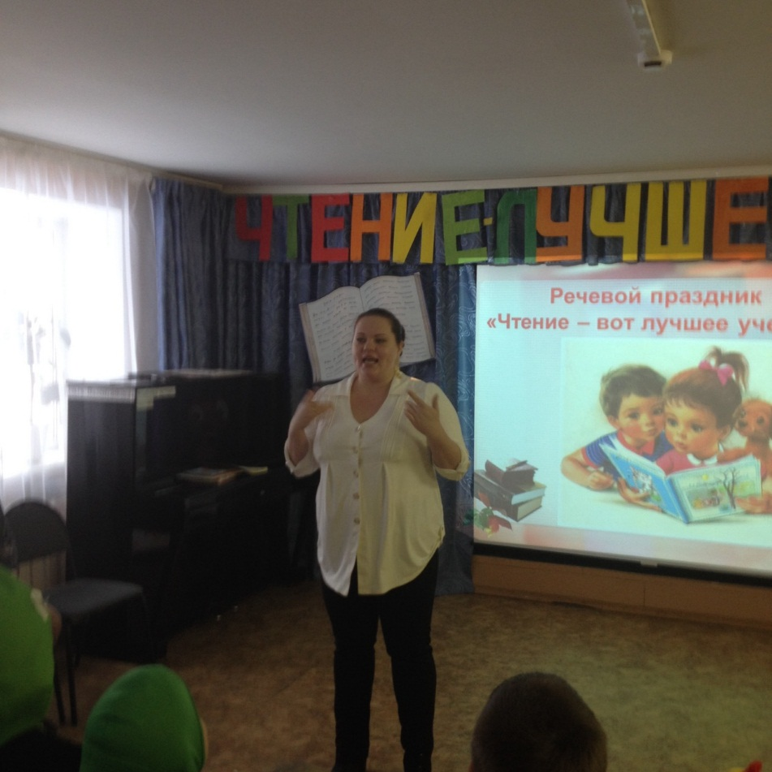

Выступления учащихся.

№1 Отрывок из рассказа С. Михалкова

«Как бы жили мы без книг».

Учащиеся 7а: Фролкина Люда,

Быкова Вика,

Селяникова Лиза,

Учащиеся 9а: Тихомирова Настя.

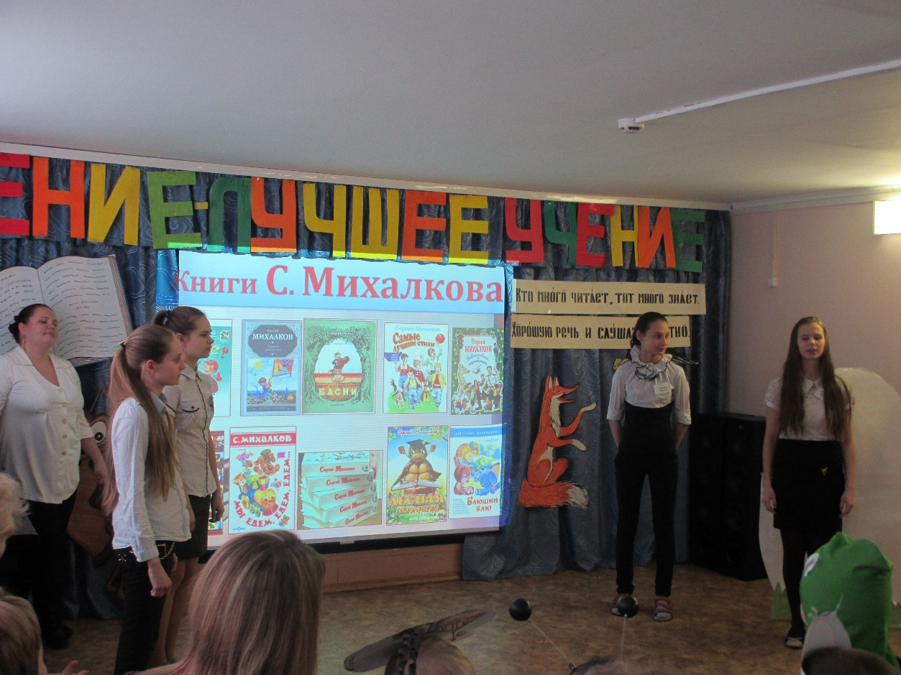

Учитель по РСВ Колесникова О.Н.

№2 Сценка из рассказа Е. Фёдоровой

«Кто там?»

Учащиеся 1б: Шевандин Коля,

Жилин Дима,

Злуницын Иван,

Ермоленко Маша.

Учащиеся 1в: Беляев Матвей,

Андресонова Даша.

Учащиеся 2в: Матвеев Паша.

Учителя по РСВ Постоенко А.Н. , Хасянова Л.Р.

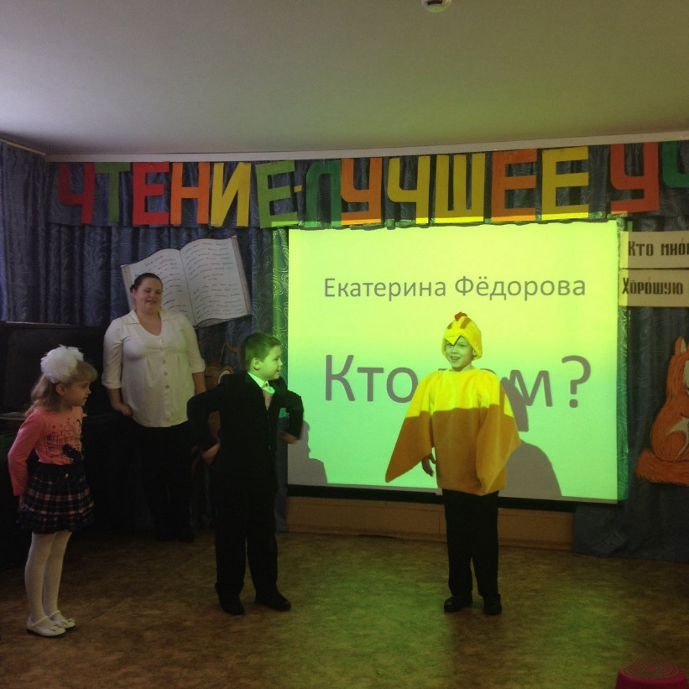

№3 Отрывок из стихотворения Р. Сеф.

Учащиеся 1а: Кунтюкова Ксюша,

Шлегель Даня,

Выставкин Влас,

Алексеева Аня,

Смирнова Ульяна.

Учителя по РСВ Гуськова О.Г., Фомина Т.А.

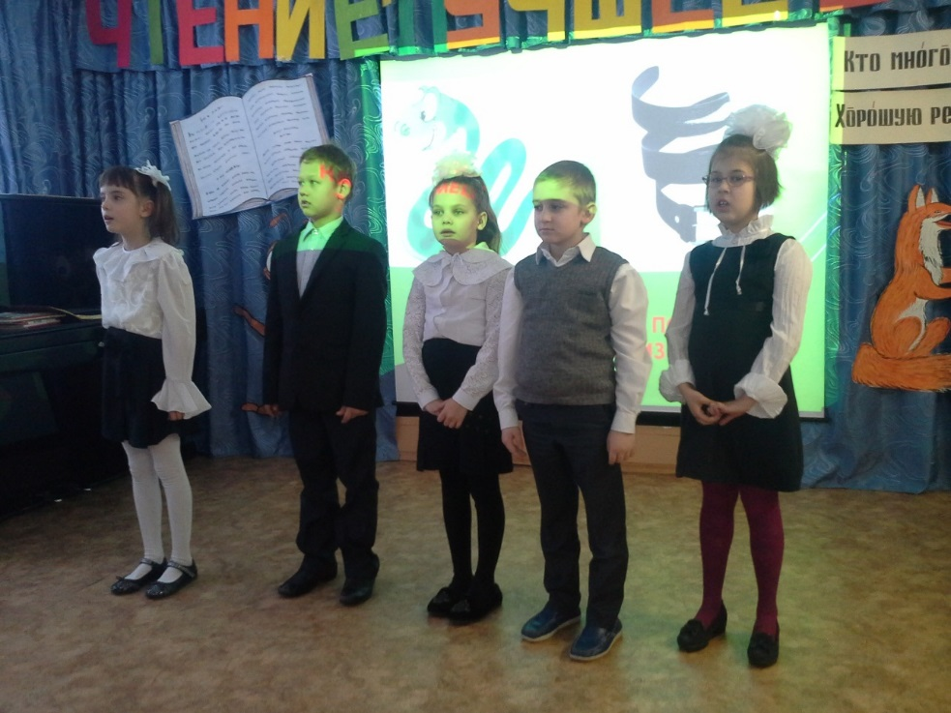

№4 Сценка «Старичок».

Учащиеся 2а: Коршунова Аня,

Чищина Ангелина,

Леонов Дима.

Учителя по РСВ Васильева О.В., Аброскина Н.Н.

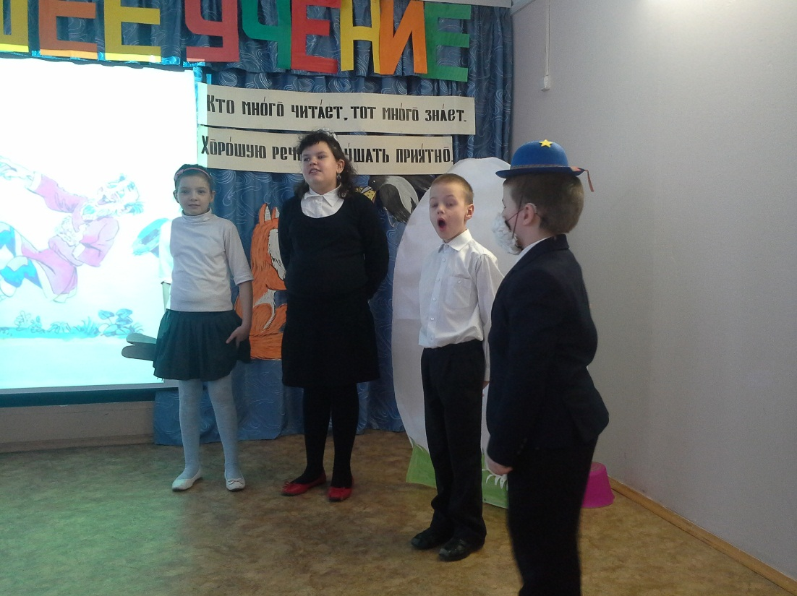

№5 Отрывок из сказки «О царе Салтане», сценка.

Учащиеся 6а: Ашеко Настя,

Бойченко Настя,

Кириков Максим,

Копочкина Даша,

Назаров Олег.

Учитель по РСВ Кутяпова А.Е.

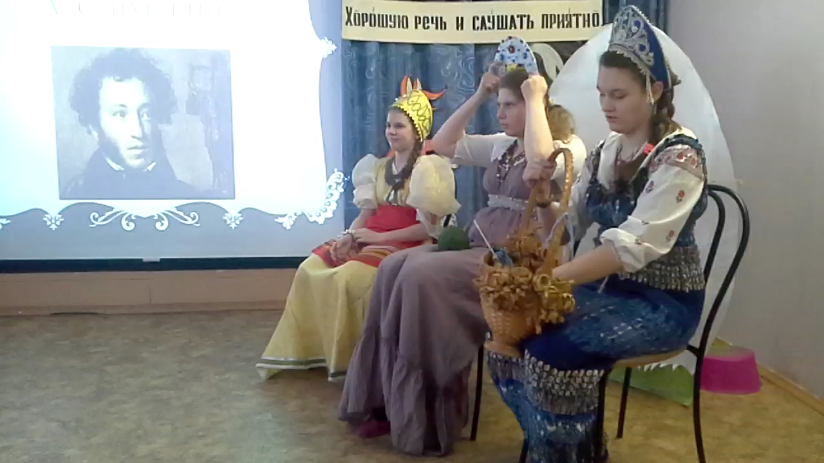

№6 Отрывок из басни Крылова «Лиса и журавль».

Учащиеся 8а: Бабанова Алёна,

Копейкина Надя,

Золотова Наташа,

Владимиров Витя.

Учитель по РСВ Шмарова Ю.А.

№7 Стихотворение.

Учащийся 8а: Шабашов Никита.

Учитель по РСВ Макаренко Т.Г.

№8 Стихотворение С.Есенина,

отрывок из поэмы «Евгений Онегин».

Учащиеся 11а: Тимофеева Маша,

Титова Юля.

Учитель по РСВ Терехова Л.М.

Завершение праздника:

Ведущий: «Мы хотим поблагодарить всех ребят, которые принимали участие в празднике. Все молодцы!

Мы хотим пожелать вам, чтобы вы больше читали, чтобы учились хорошему у героев книг.

Научились выбирать что хорошо, а что плохо.

Администрация школы вручает вам грамоты.»

